Załącznik 54 (kl. II – IV) LOGOPEDIA cygan.i@jedrus.net
Ćwiczenia utrwalające artykulację głoski {dż} w wyrazach.
Polecenie 1. Naśladuj Alinkę – przy głosce DŻ układaj aparat mowy tak jak dziewczynka na zdjęciu.

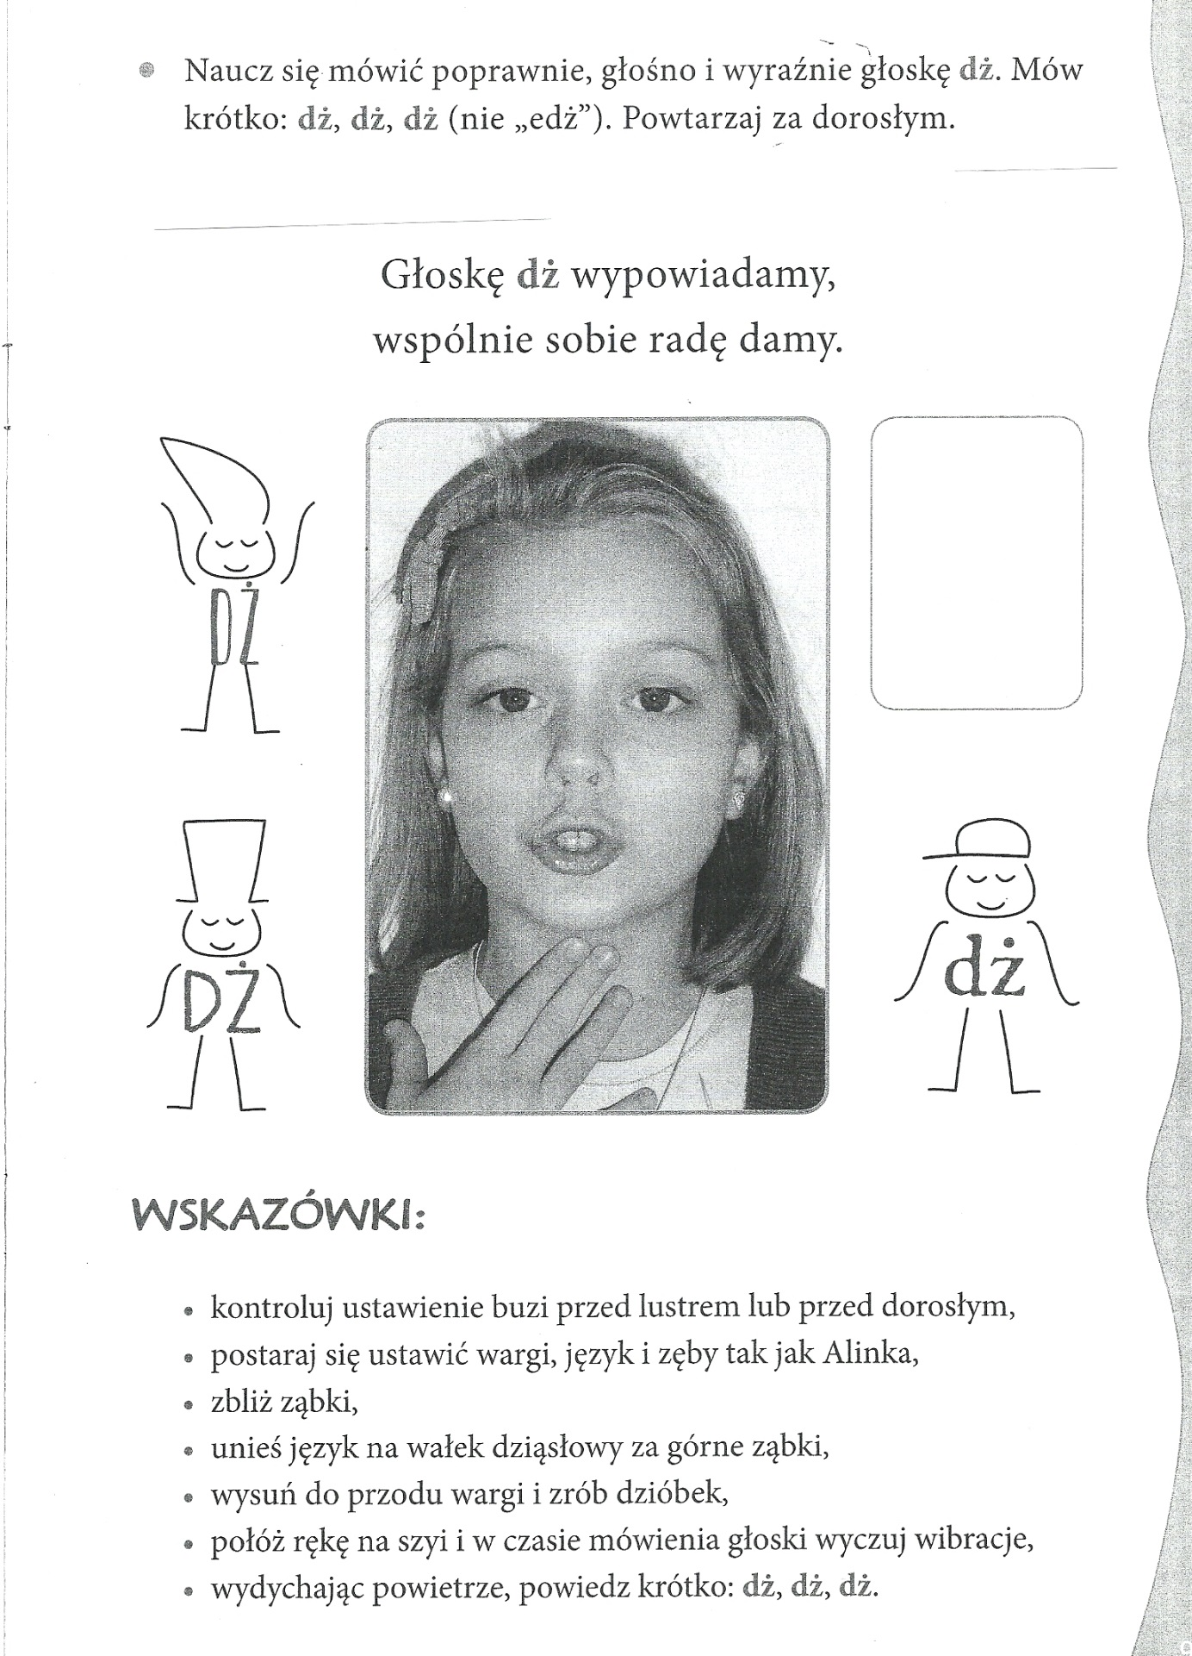
LOGOPEDIA c.d.
Polecenie 2. Zapisz wyrazy w zeszycie. Oznacz DŻ kolorem.

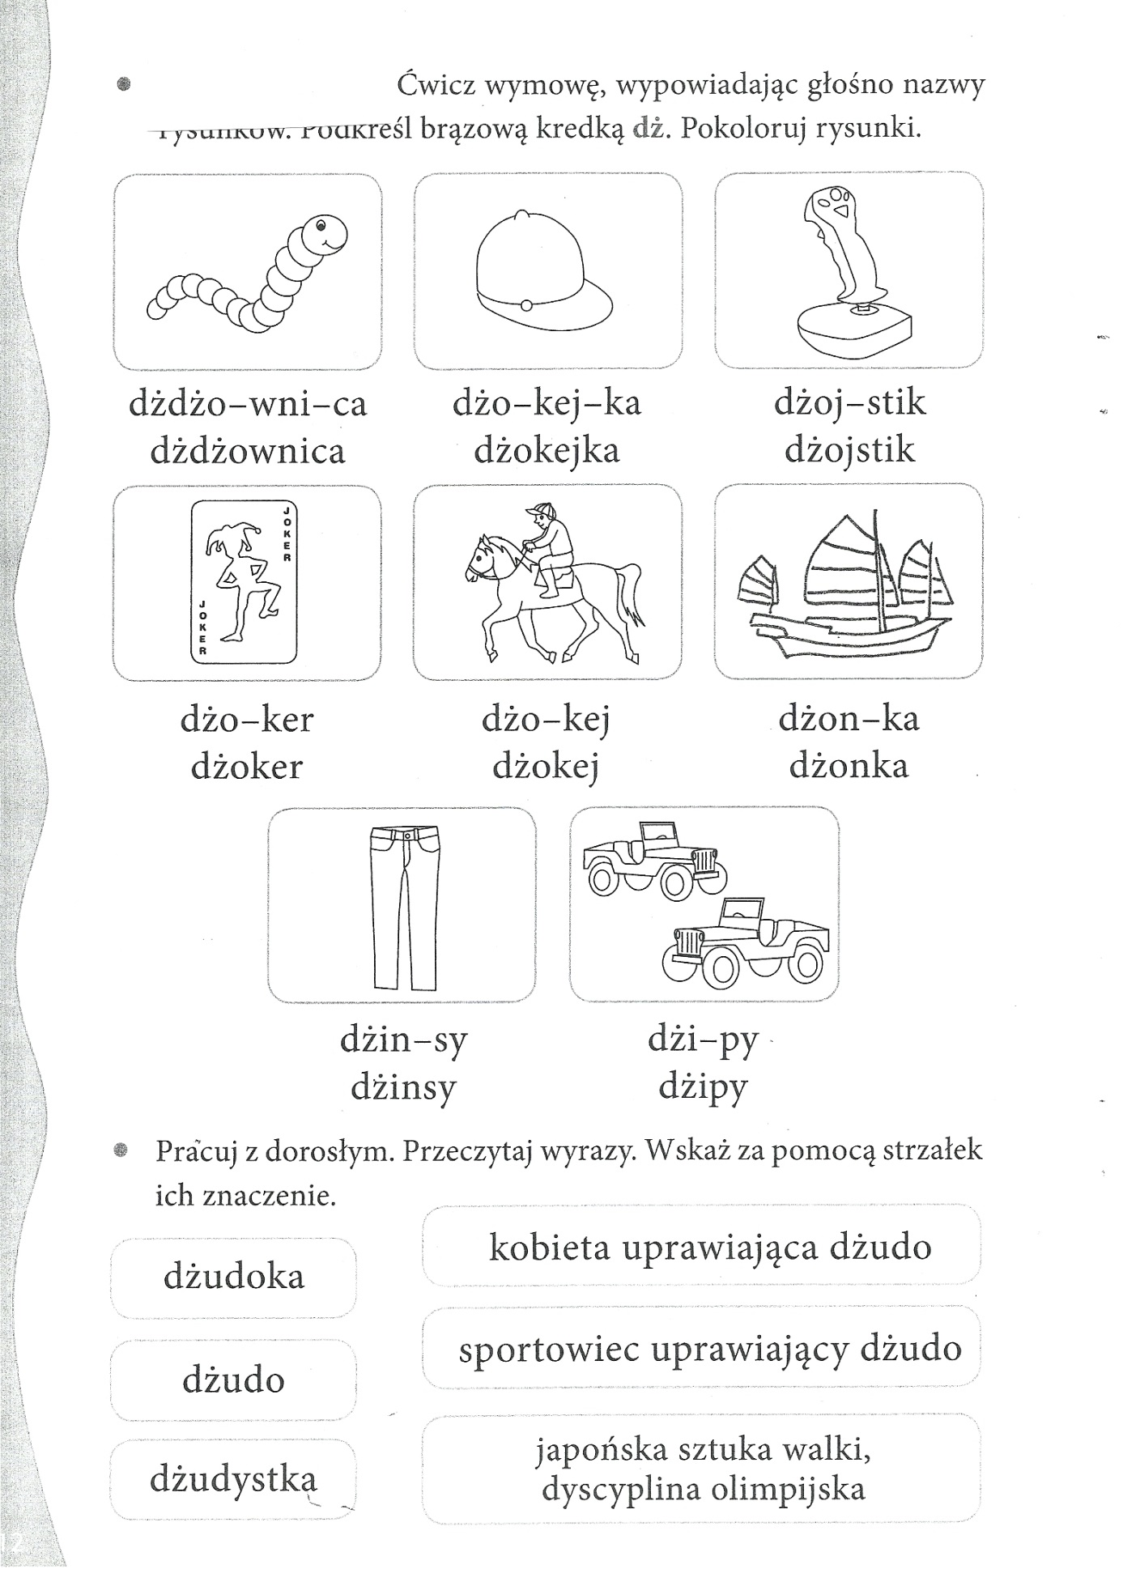

LOGOPEDIA c.d.
Polecenie 3.

